**BDRPC187**

**KHAI GIẢNG NĂM HỌC MỚI 2025 – 2026**

***

Hôm nay, ngày 05/09/2023, các thầy cô giáo và học sinh trường Mầm non Tạ An Khương Nam nô nức hân hoan trong ngày khai giảng, đánh dấu một năm học mới bắt đầu.

Ngày Hội đến trường của bé được tổ chức long trọng và thành công tốt đẹp.

Về dự lễ khai giảng năm học mới của nhà trường vinh dự đón tiếp đại biểu:

- Bà Mai Ngọc Mới - Ủy viên Ban Thường vụ Đảng ủy, Chánh văn phòng đảng ủy;

- Ông Trương Công Khẩn - Ủy viên ban chấp hành Đảng bộ, Phó chủ nhiệm Ủy ban kiểm tra Đảng ủy.

Đặc biệt là sự có mặt đông đủ của hội cha mẹ học sinh, các thầygiáo, cô giáo, công nhân viên và 40 học sinh đã có mặt đông đủ và đúng giờ.

Để chúc mừng ngày hội, trường Mầm non Tạ An Khương Nam đã đem đến những màn trình diễn văn nghệ vô cùng đặc sắc thể hiện được niềm hân hoan, phấn khởi của các cô đã sẵn sàng đón chào năm học mới, với nhiều điểm khởi sắc mới.

Những gương mặt ngây thơ, hồn nhiên, những tiếng reo hò, vỗ tay của các cháu khi xem biểu diễn văn nghệ là niềm hân hoan của các cô trong ngày vui hôm nay.

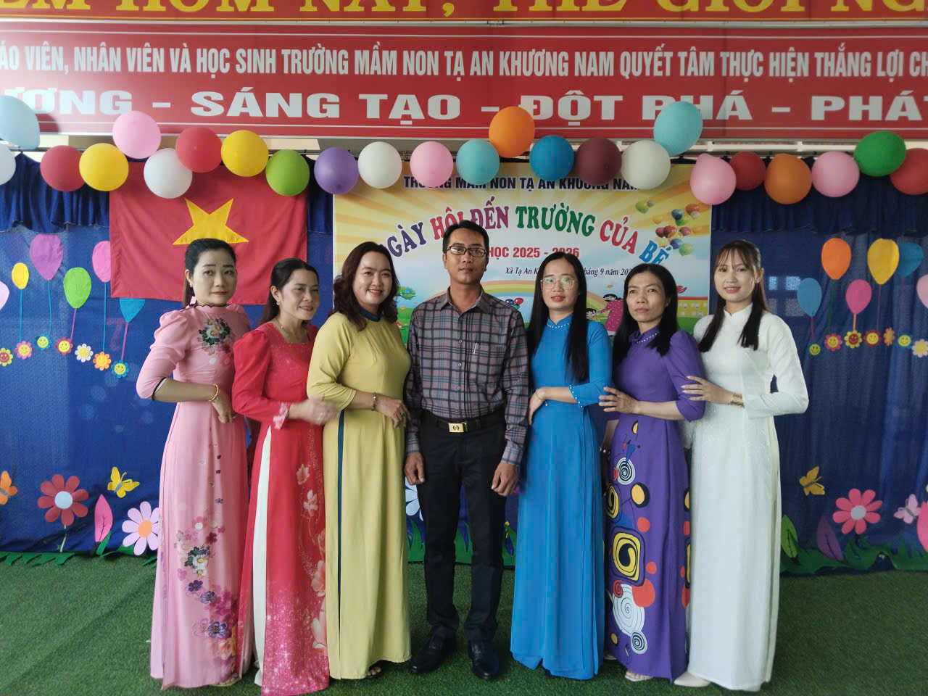

***Hình ảnh 1:*** *Các đại biểu, các cô tham dự ngày hội đến trường của bé.*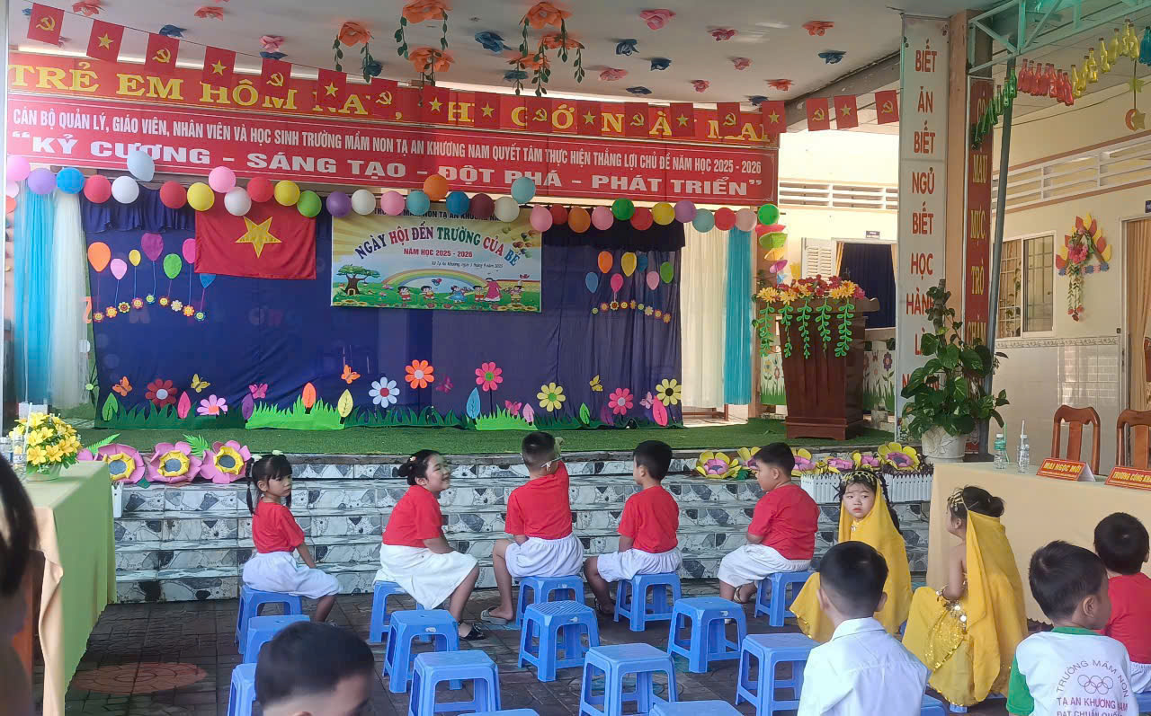

Năm học 2025 - 2026 trường Mầm non Tạ An Khương Nam đạt được nhiều thành tích xuất sắc trong công tác giáo dục. Tại lễ khai giảng Bà Huỳnh Thúy Diệu – Hiệu trưởng nhà trường lên đọc bài phát biểu khai giảng năm học mới.

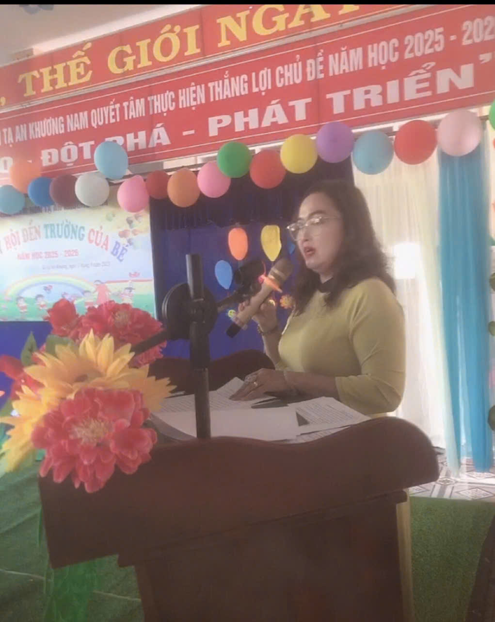

*Một số hình ảnh trong buổi lễ*

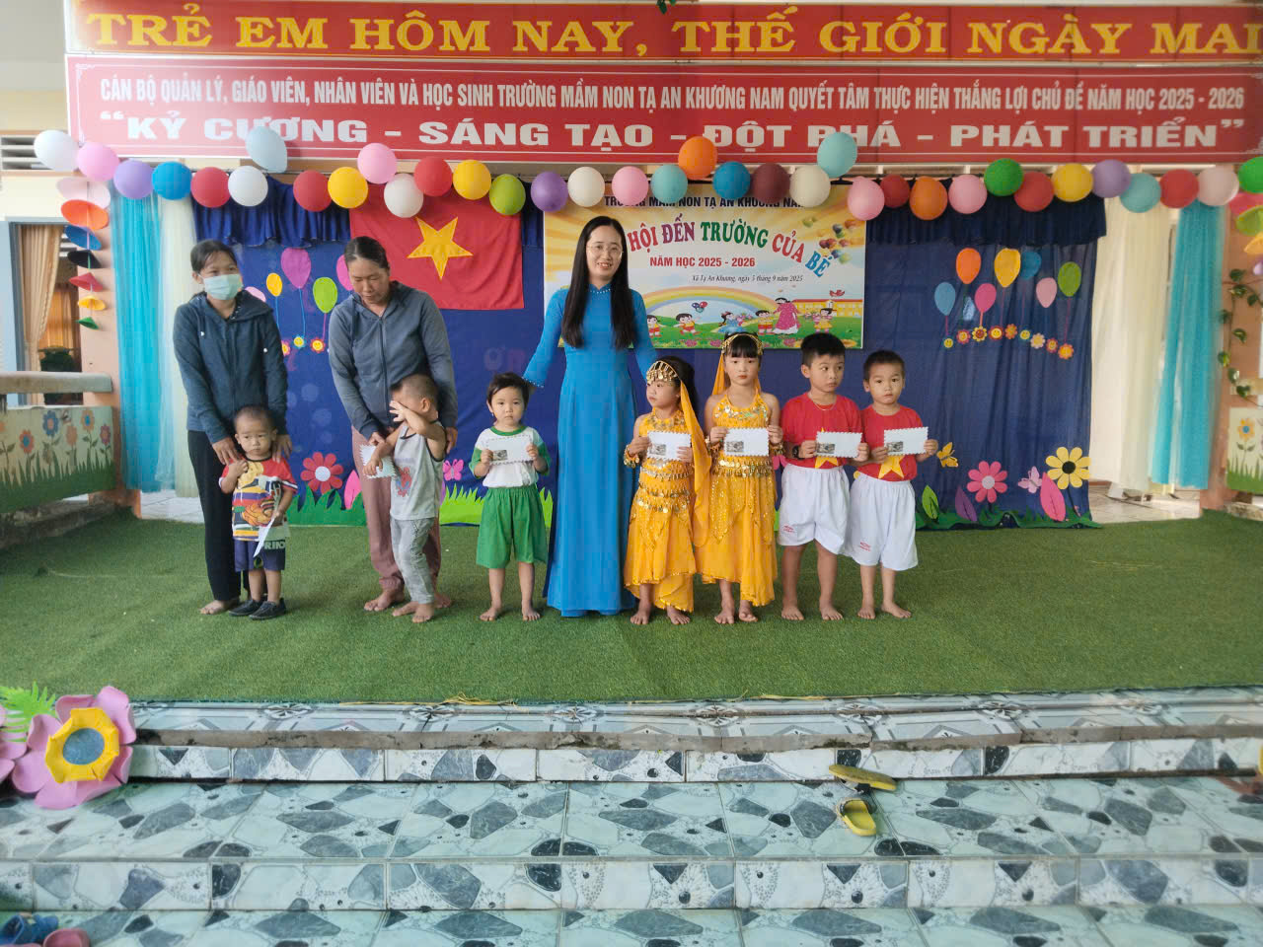

***Bà Mai Ngọc Mới****: Ủy viên Ban thường vụ Đảng ủy, Chánh văn phòng Đảng ủy trao quà cho các bé có hoàn cảnh khó khăn*

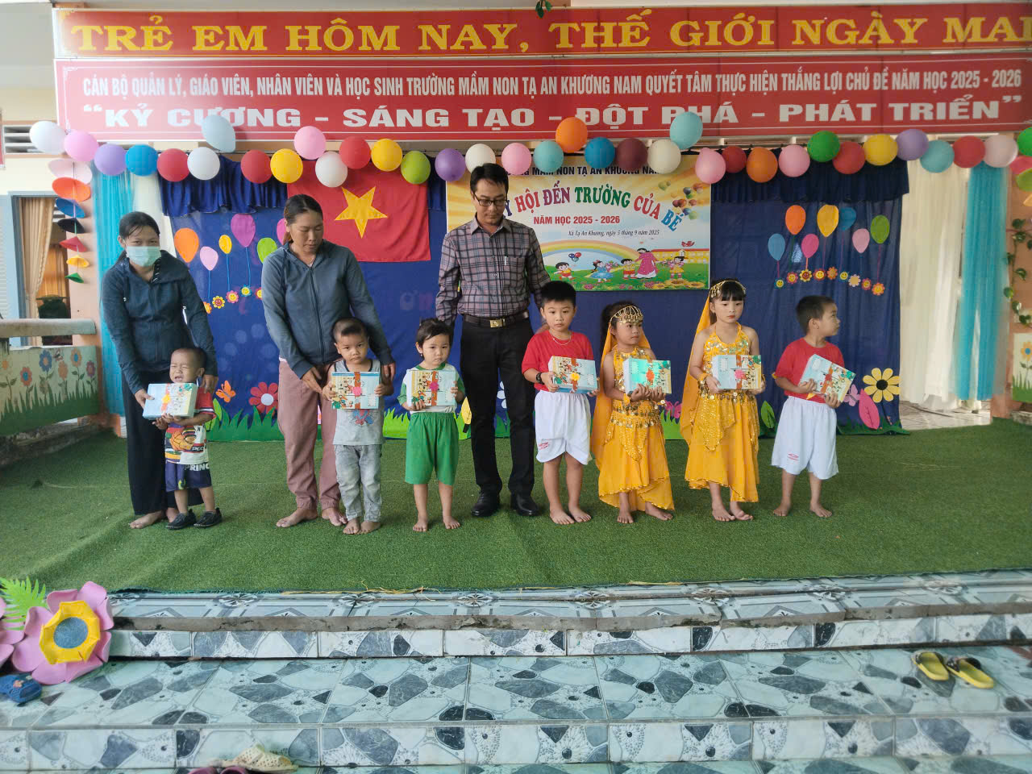

Đúng 7h40 phút cùng ngày, buổi lễ khai giảng đã kết thúc tốt đẹp, các thầy cô và các em học sinh trong nhà trường đều rất hân hoan phấn khởi, tập thể giáo viên và học sinh nhà trường bước vào năm học mới 2025-2026.

Với niềm tin mới, khí thế mới và quyết tâm cao tôi tin tưởng tập thể sư phạm nhà trường đạt được nhiều thành tích xuất sắc trong dạy và học, đạt được mục tiêu sứ mệnh mà nhà trường đã đạt được *"Là nơi tin cậy để các Phụ huynh trong tỉnh gửi con em mình tới học*".

Góp phần tuyên truyền sâu rộng lịch sử, khẳng định vai trò, vị thế, truyền thống vẻ vang của ngành Giáo dục, trân trọng kính mời quý vi đại biểu, quý lãnh đạo và toàn thể giáo viên nhân viên trong trường tập chung vào phòng họp hội đồng trường để cùng tham dự TRỰC TUYẾN Lễ kỷ niệm 80 năm thành lập Bộ Quốc gia Giáo dục.

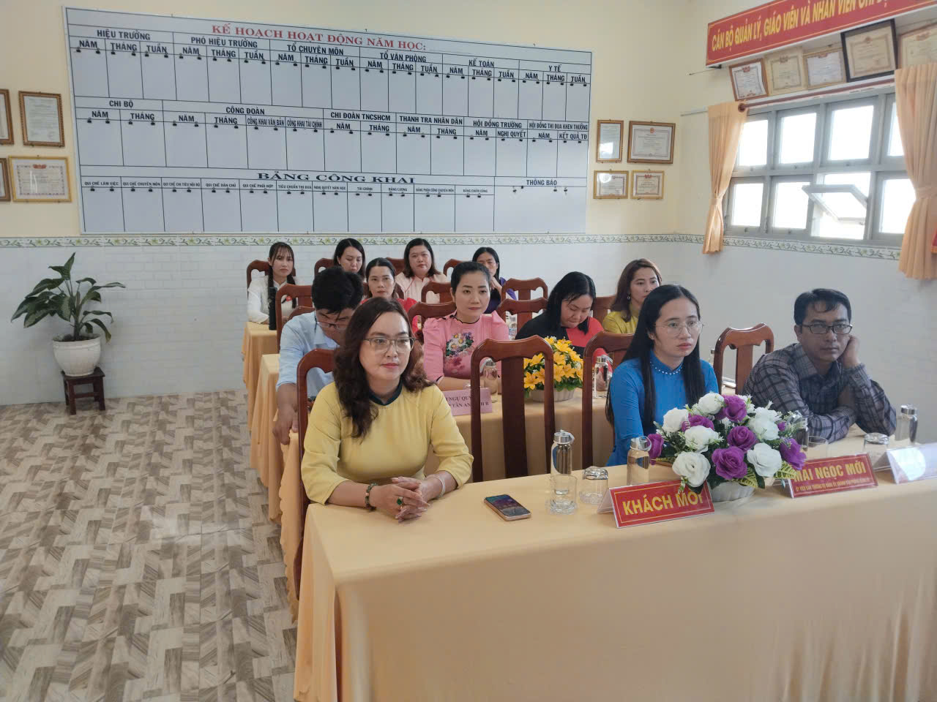

Hình ảnh: Đại biểu và tập thể trường đang xem trực tiếp lễ kỷ niệm 80 năm truyền thống ngành giáo dục và khai giảng năm học năm học 2025-2026

***Tác giả bài viết:* Tổ chuyên môn Trường Mầm non Tạ An Khương Nam**